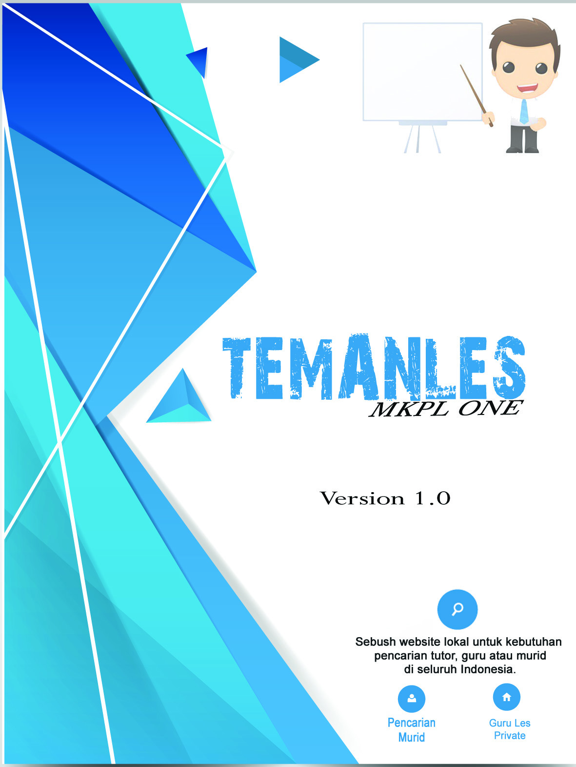

# BAB1 PENDAHULUAN

## Deskripsi Umum Dokumen

SKPL ini dibuat untuk memenuhi tugas akhir Manajemen konfigurasi perangkat lunak yang berisikan kebutuhan mengenai sistem yang akan dibuat oleh penulis. Didalam dokumen ini terdapat 3 bagian.

Dalam bagian pertama terdapat tujuan penulisan dokumen yang berisikan deskripsi umum tentang sistem yang akan dibangun, lingkup masalah yang berisikan masalah yang akan di selesaikan dengan sistem yang akan dibuat, berikutnya terdapat definisi, istilah dan singkatan yang berisikan pengertian dari kata – kata dari sistem yang akan dibangun, kemudian terdapat aturan penomoran untuk mendefinisikan kebutuhan fungsional maupun non - fungsional dan refrensi.

Pada bagian kedua berisikan tentang deskripsi sistem yang akan dibuat penulis yang di dalamnya terdapat deskripsi umum sistem yang mencakup tentang alur dari sistem yang akan dibuat, deskripsi umum perangkat lunak yang berisikan tentang fitur apa saja yang ada di dalamnya, fungsi/produk perangkat lunak yang berisikan tentang fungsi dari fitur dari sistem yang akan dibuat, karakteristik pengguna dari sistem berisikan tentang apa saja fitur yang dapat digunakan dari berbagai aspek pengguna, dan batasan pembuatan sistem serta ruang lingkup pengoperasian yang berisikan standar minimal untuk menjalakan sistem informasi yang akan dibangun.

Bagian ketiga berisikan deskripsi kebutuhan dari perangkat lunak yang akan dibuat seperti identifikasi kebutuhan perangkat lunak berdasarkan permasalahan yang ada, kebutuhan fungsional dan non fungsional yang diperlukan untuk sistem yang akan dibangun, kebutuhan antarmuka eksternal serta pemodelan kebutuhan yang pemodelannya menggunakan use case diagram, use case scenario, sequence diagram dan class diagram.

## Tujuan Penulisan Dokumen

Dokumen ini berisi penjelasan mengenai cara penggunaan beserta penulisan Spesifikasi Kebutuhan Perangkat Lunak (SKPL) untuk Sistem Informasi Pencarian Guru Les Privat(TemanLes) berbasis website. Tujuan penulisan dokumen SKPL ini yaitu :

1. Sebagai dokumentasi dari segala aktifitas yang dilakukan selama perancangan perangkat lunak dan pengembangan perangkat lunakSistem Informasi Pencarian Guru Les Privat(TemanLes) berbasis website.
2. Memberikan penjelasan mengenai perangkat lunak yang akan dibangun baik gambaran umum maupun gambaran perangkat lunak secara detail.
3. Dapat digunakan sebagai acuan teknis oleh pengembang perangkat lunak dalam membangun perangkat lunak Sistem Informasi Pencarian Guru Les Privat(TemanLes) ke tahap selanjutnya.

## Lingkup Masalah

Sistem Informasi Pencarian Guru Les Privat(TemanLes) adalah suatu perangkat lunak yang dirancang berbasis website. Perangkat lunak ini berfungsi sebagai jembatan informasi antara pengguna yang mencari guru les privat dan pengguna yang menawarkan jasa guru les privat. Dalam sistem ini terdapat tiga aktor yang terlibat yaitu pengguna, member serta admin sistem. Pengguna hanya dapat melihat website TemanLes dan dapat melihat iklan yang telah dibuat oleh member. Member dapat membuat iklan penawaran jasa guru privat atau pencarian guru les privat dan admin sistem dapat masuk dan keluar sistem untuk mengolah data atau mengedit informasi yang terkait website TemanLes.

Melalui sistem ini, diharapkan dapat mempermudah pengguna untuk mencari guru les privat yang diinginkan atau dapat mempermudah pengguna yang ingin menawarkan dirinya sebagai guru dengan cara membuat iklan pada website TemanLes. Dengan mudahnya akses website TemanLes, permasalahan susahnya mencari guru les privat yang sesuai keinginan dapat teratasi, dan juga terbukanya lowongan pekerjaan untuk para lulusan muda dalam mencari pengalaman mengajar. Aturan Penomoran

**Kebutuhan Fungsional :**

Contoh : TLES– 1 – 001 : Representasi kebutuhan fungsional sistem aplikasi TemanLes dengan nomor 001.

Kode : TLES– 1 – 001

Digit / nomor kebutuhan

Nomor jenis kebutuhan fungsional

nama sistem Pencarian Guru

**Kebutuhan Non Fungsional :**

Contoh : TLes– 2 – 001 : Representasi kebutuhan non fungsional sistem aplikasi TemanLesdengan nomor 001.

Kode : TLes– 2 – 001

nama sistem Pencarian Guru

Digit / nomor kebutuhan

Nomor jenis kebutuhan Non fungsional

# DESKRIPSI SISTEM

## Deskripsi Umum Sistem

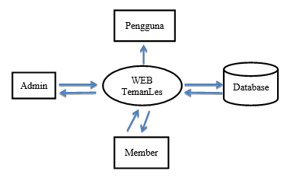

Gambar 1 Deskripsi Umum Sistem

## Deskripsi Umum Perangkat Lunak

Perangkat lunak TemanLes dibuat dengan tujuan untuk memudahkan pengguna yang ingin mencari guru les privat dan pengguna yang ingin menawarkan jasa mengajar les secara private. Untuk dapat memasang iklan pada website teman les, pengguna diwajibkan untuk registrasi terlebih dahulu. Pengguna yang telah registrasi dapat dibilang sebagai member. Dalam sistem ini terdapat tiga aktor yang berperan dalam mengakses dan mengelola sistem, diantaranya yaitu admin sistem yang dapat mengelola website, pengguna biasa dapat melihat iklan yang telah dibuat oleh member, dan member dapat memasang iklan penawaran jasa sebagai guru atau iklan pencarian guru les privat.

Perangkat lunak TemanLes ini dikelola oleh admin sistem, admin sistem dapat masuk dan keluar ke sistem untuk dapat mengolah database sistem. Admin sistem dapat melihat dan mengahapus data yang ada di dalam sistem. Pengguna biasa adalah pengunjung website yang belum registrasi dalam sistem dan hanya dapat melihat iklan.

Sedangkan member merupakan pengguna yang telah terdaftar atau sudah melakukan registrasi dan dapat memasang iklan penawaran jasa sebagai guru les privat atau memasang iklan pencarian guru les privat. Dalam sistem, iklan yang telah dibuat akan dipisahkan antara pencarian guru les dan penawaran jasa guru les. Untuk dapat berinteraksi antara pembuat iklan dengan pengguna disediakan.

## Fungsi Produk/Perangkat Lunak

Fungsi-fungsi yang dimiliki oleh perangkat lunak TemanLes adalah :

Terdapat fitur-fitur yang disediakan untuk pengguna yang ingin mengakses web TemanLes :

* Registrasi

Pengguna dapat melakukan registrasi untuk mendaftar sebagai member yang nantinya berguna untuk proses login kedalam sistem.

* Login

Pengguna dapat melakukan login ke dalam sistem setelah pengguna melakukan pendaftaran untuk menentukan hak akses di dalam sistem.

* Menampilkan beranda

Pengguna dapat melihat beranda web TemanLes sehingga dapat mengetahui informasi awal yang berkaitan dengan TemanLes.

* Menampilkan daftar iklan

Pengguna dapat melihat iklan yang telah dibuat oleh member sesuai dengan kategori iklan, nama dari pembuat iklan serta jenjang pendidikan dari pembuat iklan.

* Menampilkan detail iklan

Menampilkan halaman detail iklan yang di dalamnya terdapat nama pembuat iklan,foto pembuat iklan, Judul iklan, kategori, jenjang pendidikan, deskripsi iklan dan menampilkan setiap komentar yang masuk pada iklan disertai nama dan foto pengirim juga waktu pada saat komentar dikirim.

TemanLes menyediakan fitur-fitur untuk member diantaranya adalah :

* Menampilkan Profil

Member dapat melihat profil yang telah dibuat dan terdapat menubar untuk member dapat mengakses fitur kelola profil, iklan dan pesan melalui halaman profil

* Edit profil

Member dapat melihat data profil member yang sebelumnya disimpan dan dapat mengubah data diri yang telah diinputkan pada saat registrasi.

* Buat Iklan

Member dapat membuat iklan dengan pilihan pencarian guru atau pencarian murid dengan menginputkan beberapa data.

* Hapus Iklan

Member dapat menghapus iklan yang telah dibuat.

* Edit Iklan

Member dapat melihat data iklan yang sebelumnya telah dibuat dan member dapat mengedit  iklan yang telah dibuat.

TemanLes menyediakan fitur-fitur untuk Admin Sistem diantaranya adalah :

* Login Admin

Admin dapat melakukan login ke dalam sistem dengan menginputkan email, dan password untuk mendapatkan hak akses.

* Menampilkan Daftar Member

Admin dapat melihat daftar pengguna yang telah terdaftar sebagai Member.

* Menghapus Akun Member

Admin dapat meghapus akun Member.

* Menampilkan daftar Iklan

Admin dapat melihat halaman iklan yang telah dibuat oleh Member.

* Menghapus Iklan

Admin dapat menghapus iklan yang dibuat oleh Member.

## Karakteristik Pengguna

Tabel 2 Karakteristik Pengguna

|  |  |  |
| --- | --- | --- |
| **No** | **Identifikasi Pengguna** | **Karakteristik** |
| 1 | Pengguna | * Registrasi * Menampilkan beranda * Menampilkan Daftar Iklan Cari Guru |
| 2 | Member | * Login * Menampilkan Profil * Edit Profil * Buat iklan Cari Guru * Edit Iklan Cari Guru * Hapus Iklan Cari Guru * Logout |
| 3 | Admin | * Login * Menampilkan Daftar Member * Menghapus Akun Member * Menampilkan Seluruh Iklan Cari Guru * Menghapus Iklan Cari Guru * Logout |

## Batasan

Batasan-batasan yang digunakan pada pengembangan perangkat lunak ini adalah :

* Perangkat lunak dikembangkan dengan DBMS MySQL.
* Perangkat lunak harus terhubung ke jaringan internet agar dapat berfungsi dan perangkat yang memiliki web browser.

# DESKRIPSI KEBUTUHAN PERANGKAT LUNAK

## Identifikasi Kebutuhan PL

Cara kami dalam mengidentifikasikan kebutuhan perangkat lunak pada web TemanLes ini yaitu dengan melihat permasalahan pada pencarian guru les privat yang sering terjadi di sekitar kami, dalam kasus tersebut sulitnya menemukan pilihan guru les privat yang sesuai dengan yang diinginkan, belum lagi informasi pencarian guru privat yang biasa disebar di media sosial sering tidak *up to date*. Ditambah lagi banyaknya orang yang memiliki kemampuan dan kemauan mengajar yang baik tidak memiliki jaringan untuk memasarkan dirinya sendiri untuk menjadi seorang guru les privat.

Dari permasalahan-permasalahan tersebut, kami berinisiatif untuk membuat solusi berupa pembuatan suatu sistem informasi guru les privat berbasis website yang dapat mewadahi orang yang ingin mencari guru les privat dan pengajar yang ingin menawarkan jasa guru les privat secara lebih mudah dan efisien.

Aktifitas yang kami lakukan dalam melakukan identifikasi kebutuhan adalah dengan berdiskusi bersama beberapa mahasiswa yang pernah atau ingin menjadi guru les privat serta melakukan diskusi dengan beberapa pelajar. Adapun permasalahan yang sering terjadi adalah sebagai berikut :

* Sulitnya mencari guru les privat dengan beberapa kriteria yang diinginkan dengan cepat.
* Penyebaran informasi pencarian guru les lewat media sosial sering tidak efesien bagi sebagian calon guru les privat karena dinilai sulit untuk mengetahui apakah lowongan pencarian tersebut masih berlaku atau tidak.
* Informasi yang terdapat pada pengumuman pencarian guru les privat di media sosial sulit untuk di verfikasi.
* Tidak ada nya wadah untuk para pengajar guru les privat yang ingin menawarkan jasa nya secara *realtime*.

Dari hasil diskusi tersebut, kami akan memberikan beberapa fitur antara lain, pengunjung website sebelumnya harus registrasi terlebih dahulu untuk dapat status menjadi member dari sebelumnya hanya pengguna, setelah registrasi member dapat membuat iklan mengenai pencarian guru les privat atau iklan penawaran menjadi guru les privat.

## Kebutuhan Fungsional dan Non Fungsional

### Kebutuhan Fungsional

Pengguna : pengguna

Tabel 3 Kebutuhan Fungsional Pengguna

|  |  |  |  |
| --- | --- | --- | --- |
| No. | Kode Fungsi | Nama Fungsi | Deskripsi |
| 1. | TLES-1-001 | Registrasi | 1. Sistem menyediakan form registrasi yang terdiri dari inputan Nama, Email, password, Nomor telepon, Alamat, Deskripsi, input file untuk foto dan tombol Daftar. 2. Sistem dapat mengenali email yang telah terdaftar sebelumnya, sehingga dapat mencegah adanya email ganda. 3. Sistem menyediakan fungsi registrasi yang dapat menambahkan data pengguna ke dalam database. |
| 2. | TLES-1-002 | Menampilkan beranda | 1. Sistem dapat menampilkan halaman beranda yang berisi tentang perkenalan website TemanLes. |
| 3. | TLES-1-003 | Menampilkan Daftar Iklan Guru | 1. Sistem dapat menampilkan halaman Daftar Iklan Cari Guru |

Pengguna : Member

Tabel 4 Kebutuhan Fungsional Member

|  |  |  |  |
| --- | --- | --- | --- |
| No. | Kode Fungsi | Nama Fungsi | Deskripsi |
| 1 | TLES-1-004 | Login | 1. Sistem menyediakn form login yang terdiri dari inputan username, password dan tombol login. 2. Sistem menyediakan fungsi login untuk memvalidasi inputan username dan password pengguna agar mendapat hak akses sebagai member. |
| 2. | TLES-1-005 | Menampilkan Profil | 1. Sistem dapat menyediakan fungsi untuk menampilkan profil member. 2. Sistem menyediakan menubar agar member dapat mengakses fitur kelola profil dan iklan melalui halaman profil. |
| 3. | TLES-1-006 | Edit Profil | 1. Sistem menyediakan form bagi member untuk dapat mengubah data diri yang telah di inputkan saat registrasi seperti nama, email, password, Nomor telepon, alamat, deskripsi dan foto. 2. Sistem dapat menyediakan fungsi untuk menampilkan data profil member yang sebelumnya disimpan dan menempatkan di fieldnya masing masing untuk diubah. 3. Sistem menyediakan fungsi update untuk mengubah data member yang telah tersimpan di database. |
| 4. | TLES-1-007 | Buat Iklan Cari Guru | 1. Sistem menyediakn form login yang terdiri dari inputan username, password dan tombol login. 2. Sistem menyediakan fungsi login untuk memvalidasi inputan username dan password pengguna agar mendapat hak akses sebagai member. |
| 5 | TLES-1-008 | Edit Iklan Cari Guru | 1. Sistem dapat edit Nama, Email, Password, No telepon, Alamat, Deskripsi 2. Sistem menyediakan Tombol browse untuk upload foto 3. Sistem menyediakan tombol simpan untuk menyimpan perubahan |
| 6 | TLES-1-009 | Hapus Iklan | 1. Sistem dapat menghapus iklan yang sudah di buat |
| 7 | TLES-1-010 | Logout | 1. Aktor member dapat logout dari sistem |

Pengguna :Admin Sistem

Tabel 5 Kebutuhan Fungsional Admin Sistem

|  |  |  |  |
| --- | --- | --- | --- |
| No. | Kode Fungsi | Nama Fungsi | Deskripsi |
| 1. | TLES-1-011 | Login Admin | 1. Sistem menyediakan halaman tersendiri untuk admin login yang terdiri dari form email, password dan tombol login. 2. Sistem menyediakan fungsi login bagi admin untuk memvalidasi email dan password. |
| 2. | TLES-1-012 | Menampilkan Daftar Member | 1. Sistem menyediakan halaman dan fungsi untuk menampilkan daftar member yang telah terdaftar sebagai member TemanLes. |
| 3. | TLES-1-013 | Menghapus Akun Member | 1. Sistem menyediakan fungsi bagi admin untuk menghapus member Temanles. |
| 4. | TLES-1-014 | Menampilkan Daftar Iklan | 1. Sistem menyediakan halaman dan fungsi untuk menampilkan iklan-iklan yang telah dibuat oleh member. |
| 5. | TLES-1-015 | Menghapus Iklan | 1. Sistem dapat menyediakan fungsi bagi Admin untuk menghapus iklan yang dibuat oleh member temanLes. |
| 6. |  | Logout | 1. Aktor admin dapat logout dari sistem |

### Kebutuhan Non Fungsional

Tabel 6 Kebutuhan Non Fungsional

|  |  |  |  |
| --- | --- | --- | --- |
| No. | Kode Fungsi | Nama Fungsi | Deskripsi |
| 1. | TLES-2-001 | Availability | Ketersediaan sistem dalam waktu 24 jam setiap hari nya. |
| 2. | TLES-2-002 | Performance | Sistem harus dapat menerima permintaan informasi kurang dari 10 detik. |
| 3. | TLES-2-003 | Reliability | Sistem harus mempunyai komponen-komponen hardware yang andal dan tidak boleh gagal beroprasi. |
| 4. | TLES-2-004 | Security | Sistem harus mempunyai sistem autentifikasi untuk Admin berupa email dan password khusus. Dan untuk member menggunakan sistem autentifikasi Hash MD5 untuk mengenskripsi password mereka. |

## 

## Pemodelan Kebutuhan

### Use Case

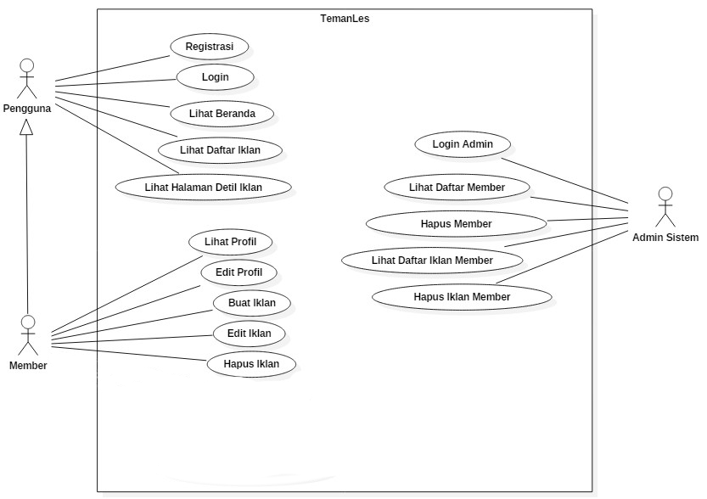

Gambar 2 Use Case Diagram

Use case Diagram TemanLes yang kami buat terdapat tiga aktor yaitu Pengguna, Admin sistem, dan Member. Member adalah spesifikasi dari pengguna. Disisi pengguna dapat melakukan registrasi, login, lihat beranda, lihat daftar iklan, lihat halaman detail iklan. Untuk member dapat melihat profil, edit profil, buat iklan, edit iklan, hapus iklan, dan lihat profil member lain. Dan untuk admin sistem dapat login, lihat daftar member, hapus member, lihat daftar iklan member serta dapat hapus iklan member.

### Use Case Scenario

#### TLES-1-001

Tabel 7 Use Case Scenario Registrasi

|  |  |
| --- | --- |
| Nama Use Case | Registrasi |
| Aktor | Pengguna |
| Deskripsi | Pengguna melakukan Registrasi ke web TemanLes dengan memasukan data ke dalam form yang telah disediakan. |
| Pre-condition | Pengguna berada di halaman beranda. |
| Main flow | 1. Pengguna mengklik tombol login yang berada di menu bar sebelah kanan. 2. Pengguna mengklik tombol “Belum Punya Akun?”. 3. Sistem menerima request tersebut dan menampilkan halaman registrasi yang berisi form input Nama, email, Password, alamat, deskripsi dan input foto.   Pengguna memasukkan data sesuai field pada form registrasi.  Pengguna mengklik tombol daftar  Sistem menerima request tersebut dan menambah data ke dalam database.  Sistem menampilkan halaman login. |
| Alternative flows | pengguna tidak menginputkan salah satu field pada form registrasi.  pengguna mengklik tombol daftar  Sistem menampilkan pesan “Field tidak boleh kosong”. |
| pengguna menginputkan email yang telah terdaftar pada web TemanLes  Pengguna mengklik tombol daftar.  Sistem menampilkan halaman error dengan pesan “**Email Ganda !** Email yang anda gunakan telah digunakan member lain.” |
| Post-condition | Halaman log in tampil di layar pengguna. |

#### TLES-1-002

Tabel 8 Use Case Scenario Login

|  |  |
| --- | --- |
| Nama use case | Login |
| Aktor | Pengguna |
| Deskripsi | Pengguna melalui tahap validasi username dan password untuk dapat mengakses sistem sebagai member. |
| Pre-condition | Pengguna telah masuk ke halaman log in. |
| Main flow | Pengguna menginputkan username dan password, kemudian mengklik tombol login.  Sistem memvalidasi username dan password pengguna dengan data yang tersimpan di dalam database.  Sistem membuat session untuk member.  Sistem menampilkan halaman profil member. |
| Alternative flow | 1. Pengguna menginputkan username dan password, yang tidak sesuai dengan record di database, kemudian mengklik tombol login 2. Sistem mengecek ke database dan menemukan ketidaksesuaian inputan dengan data di database 3. sistem menampilkan pesan eror, “Username atau Password yang anda masukkan salah.” |
| pengguna tidak menginputkan salah satu field pada form login.  pengguna mengklik tombol login  Sistem menampilkan pesan “Field tidak boleh kosong”. |
| Post-condition | halaman profil tampil di layar pengguna. |

#### TLES-1-003

Tabel 9 Use Case Scenario Lihat Beranda

|  |  |
| --- | --- |
| Nama Use Case | Lihat Beranda |
| Aktor | Pengguna |
| Deskripsi | Pengguna dapat melihat isi beranda web TemanLes yang berisi perkenalan tenang web TemanLes. |
| Pre-condition | Pengguna berada pada salah satu halaman web TemanLes. |
| Main flow | 1. Pengguna mengklik tombol “TemanLes” yang berada di menubar. 2. Sistem menerima request dan menampilkan halaman beranda. |
| Alternative flows | - |
| Post-condition | Halaman beranda tampil di layar pengguna. |

#### TLES-1-004

Tabel 10 Use Case Scenario Lihat Halaman Detail iklan

|  |  |
| --- | --- |
| Nama use case | Lihat Halaman Detail Iklan |
| Aktor | Pengguna. |
| Deskripsi | Pengguna dapat melihat halaman detail iklan yang berisi deskripsi dari iklan tersebut, nama pembuat iklan dan komentar yang masuk pada iklan tersebut. |
| Pre-condition | Pengguna berada pada halaman daftar iklan. |
| Main flow | 1. pengguna mengklik judul salah satu iklan. 2. Sistem menerima request tersebut lalu mengambil data iklan dan komentar di database 3. Sistem menampilkan halaman detail iklan yang berisi deskripsi iklan, nama pembuat iklan dan komentar yang masuk. |
| Alternative flow | - |
| Post-condition | Halaman berisi detail iklan dan daftar komentar tampil di layar pengguna. |

#### TLES-1-006

Tabel 11 Use Case Scenario Lihat Profil

|  |  |
| --- | --- |
| Nama use case | Lihat Profil |
| Aktor | Member |
| Deskripsi | Member dapat melihat halaman profil yang berisi data diri mereka dan beberapa tombol untuk mengakses fitur pilihan untuk profil dan iklan |
| Pre-condition | Member sudah login ke dalam sistem dan berada di halaman beranda |
| Main flow | 1. Member mengklik tombol dengan tulisan nama mereka di pojok kanan menubar. 2. Sistem menampilkan dropdown dengan list profil dan logout. 3. Sistem menerima request dan mengambil data member di database 4. Sistem menampilkan halaman profil. |
| Alternative flow | - |
| Post-condition | Halaman profil tampil di layar pengguna. |

#### TLES-1-007

Tabel 12 Use Case Scenario Edit Profil

|  |  |
| --- | --- |
| Nama use case | Edit Profil |
| Aktor | Member |
| Deskripsi | Member dapat mengubah data diri mereka yang tersimpan ketika pertama kali melakukan registrasi. |
| Pre-condition | Member sudah login ke dalam sistem dan berada pada halaman profil. |
| Main flow | 1. Member mengklik tombol edit profil pada menubar. 2. Sistem menerima request tersebut dan menampilkan halaman edit profil 3. Member mengisikan data baru pada form edit profil 4. Member menekan tombol simpan 5. Sistem menerima request dan menyimpan peruahan kedalam database 6. Sistem mengganti data pada session member 7. Sistem menampilkan halaman profil |
| Alternative flow | Member tidak menginputkan salah satu field pada form edit profil.  member mengklik tombol simpan.  Sistem menampilkan pesan “Field tidak boleh kosong”. |
| Member menginputkan email yang telah terdaftar pada web TemanLes  member mengklik tombol simpan.  Sistem menampilkan halaman error dengan pesan “**Email Ganda !** Email yang anda gunakan telah digunakan member lain.” |
| Post-condition | Data telah di ubah pada database dan halaman profil tampil di layar member. |

# MANUAL BOOK

**Definisi Sistem**

TemanLes adalah suatu situs yang berguna untuk mencari guru pada untuk suatu matapelajaran. Dan juga guru yang mempromosikan dirinya dalam bidang tertentu. Siswa dari jenjang sekolah dasar hinggang sekolah menengah atas bisa dengan mudah mencari tutor yang cocok dengan karakter yang diinginkan.

**Tujuan**

Website ini bertujuan untuk media promosi bagi para guru dan siswa.

**Sistem kerja**

Aplikasi ini dikembangkan berbasis Open Source dengan menggunakan bahasa pemograman PHP (Hypertext Preprocessor), untuk user interface menggunakan Bootstrap dan Jquery. Pada database menggunakan My SQL dan Web Server menggunakan Apache. Aplikasi ini menggunakan Open Source dikarenakan mudah untuk dipelajari dan dimodifikasi. Oleh karena itu aplikasi ini tidak bergantung pada developer pembuatnya.

* stabilitas dan kombilitas yang tinggi
* user friendly
* penggunaan yang luas
* kompetibel dengan semua browsher
* referensi JavaScript yang cepat dan lengkap
* interaksi dengan AJAX untuk pengembang aplikasi
* cepat
* handal
* mudah digunakan
* open source
* didukung oleh komunitas yang luas
* digunakan secara luas oleh pengembang

**Fitur yang tersedia**

|  |  |  |
| --- | --- | --- |
|  | Admin | Pelanggan |
| Login | v | v |
| Lihat profil | v | V |
| Lihat Iklan | v | X |
| logout | v | V |
| Lihat member | v | X |

**Fitur Admin**

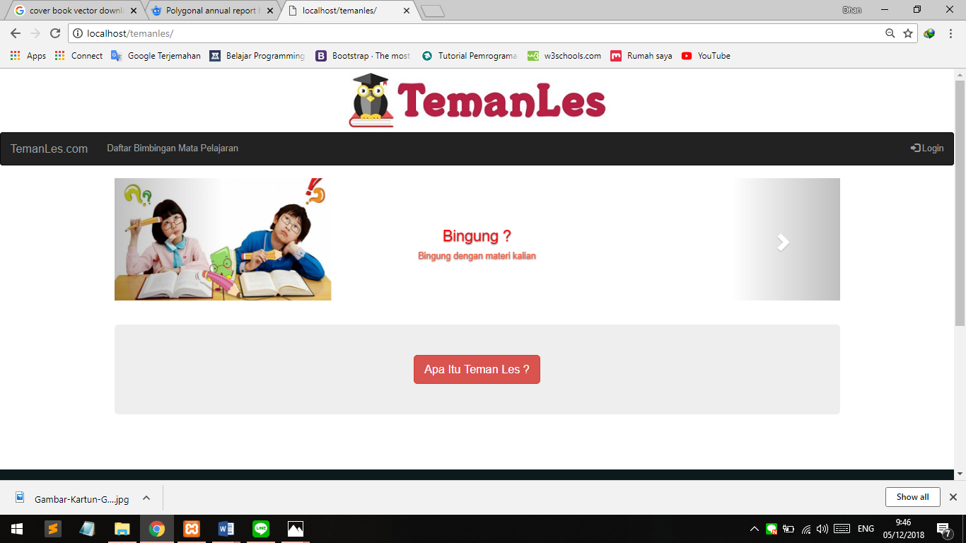

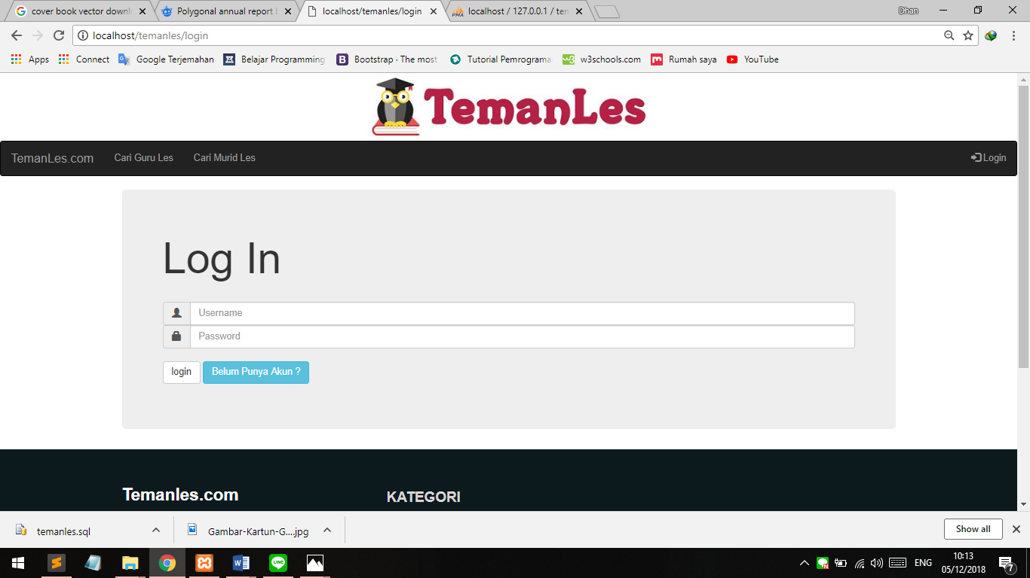

Ini adalah halaman awal yang akan ditemui. Disini anda cukup mengisikan username dan password yang telah ditentukan. Setelah itu klik pada tombol *login*.

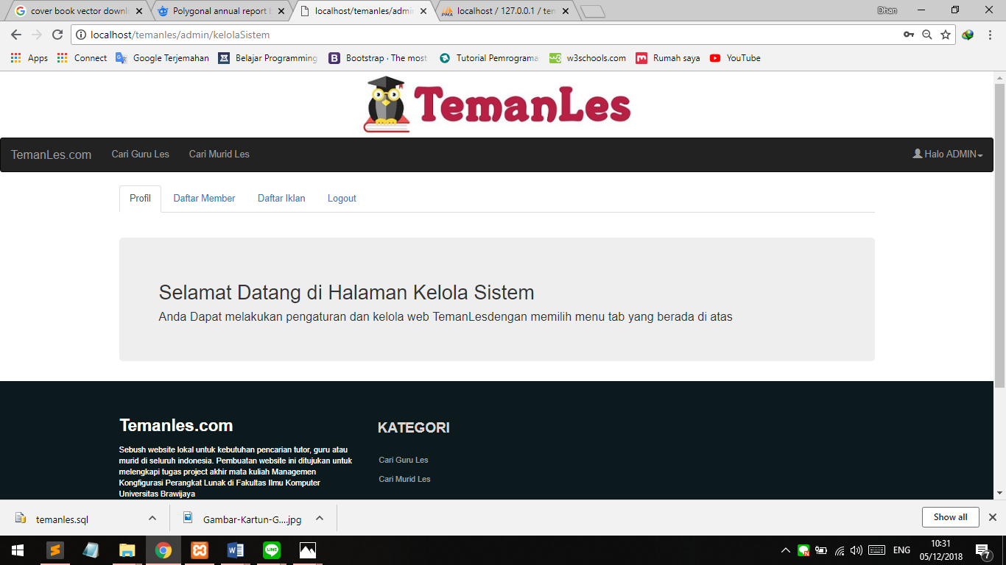

Ini adalah halaman utama dari admin. Disini disediakan tombol “Profil” guna untuk melihat profil. Dan apabila keluar dari sistem bisa dengan klik tombol ”Logout”.

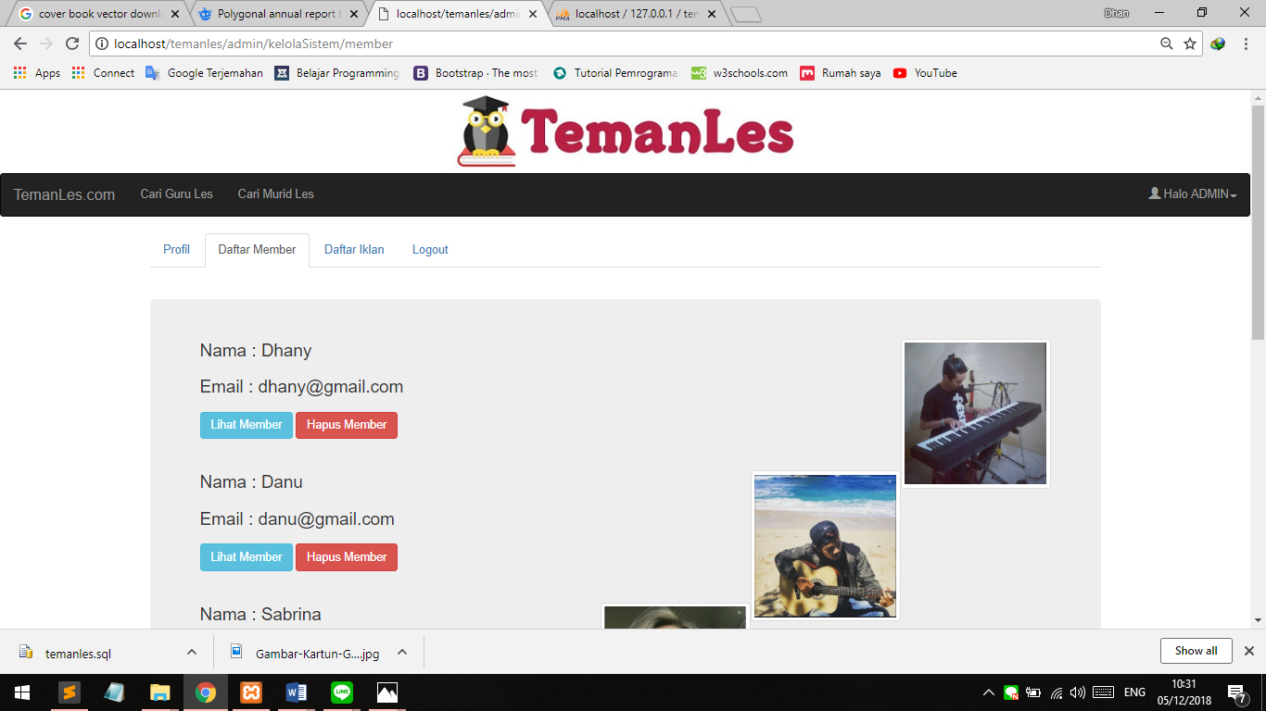

Berikut adalah tampilan untuk melihat member yang terdaftar pada sistem. Disini admin bisa menghapus member yang dirasa mengganggu sistem.

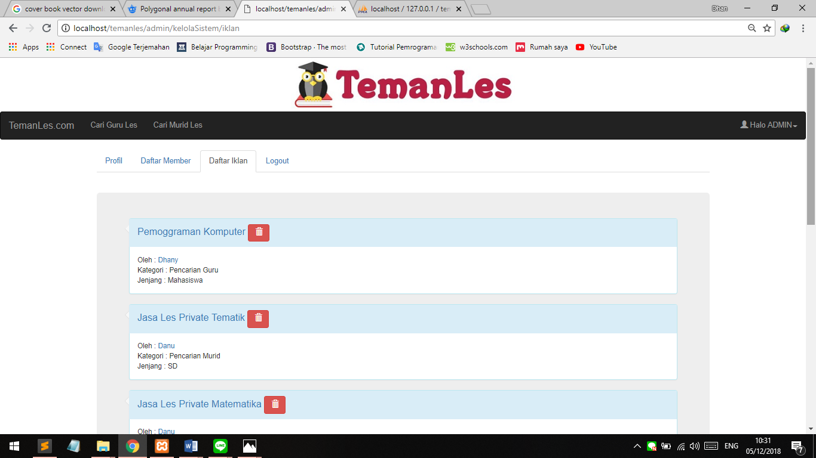

Ini adalah tampilan untuk daftar iklan. Apabila ada iklan yang mengganggu kenyamanan dari user lain, maka admin bisa menghapus iklan tersebut.

**Fitur Pelanggan**





Ini adalah tampilan utama dari pelanggan. Hal pertama yang perlu dilakukan adalah melakukan *login*. Dengan mengklik tombol login lalu menginputkan Username dan password lalu klik pada tombol “login”. Apabila belum mempunyai akun maka klik tombol “Belum Punya Akun”.

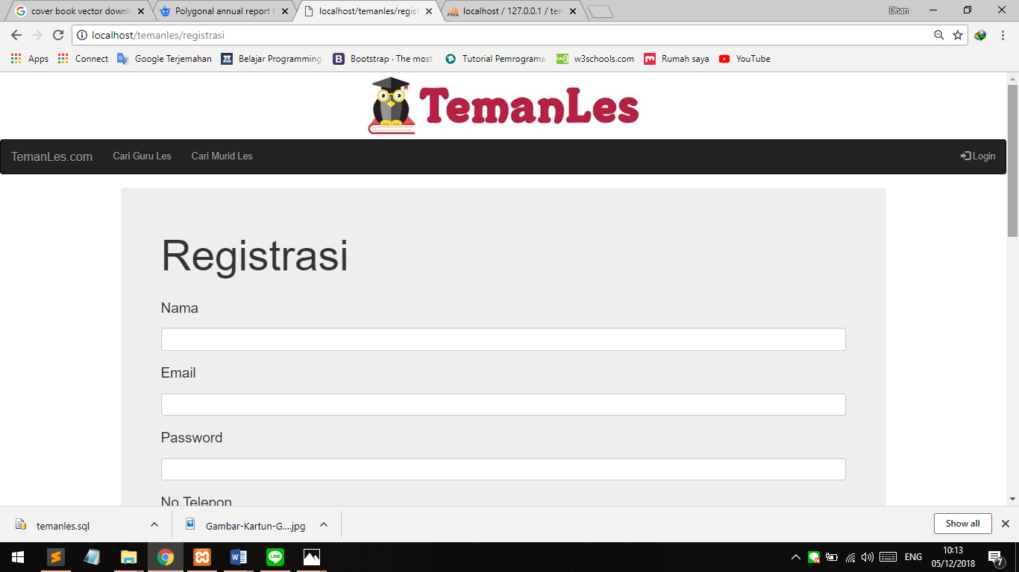

Ini adalah halaman untuk membuat akun. Isikan data pada field yang diminta. Apabila selesai klik tombol “sumbit”.

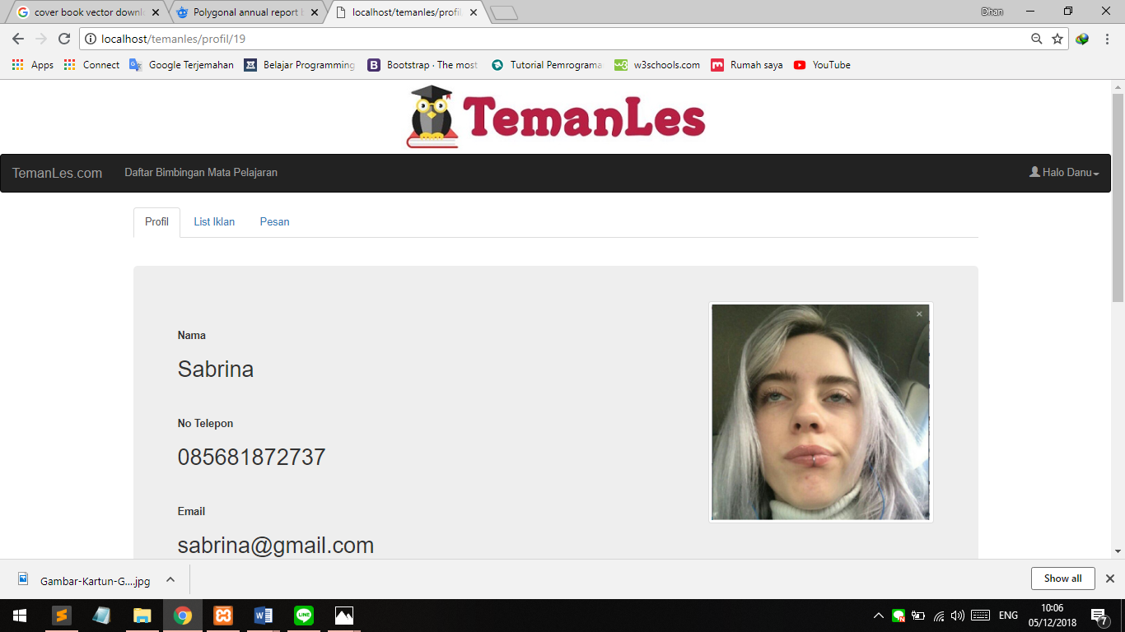

Ini adalah halaman setelah berhasil login. User bisa melihat data profil dirinya sendiri. Apabila user ingin melihat guru bimbingan yang ada bisa klik pada tombol “Daftar Bimbingan Mata Pelajaran”.

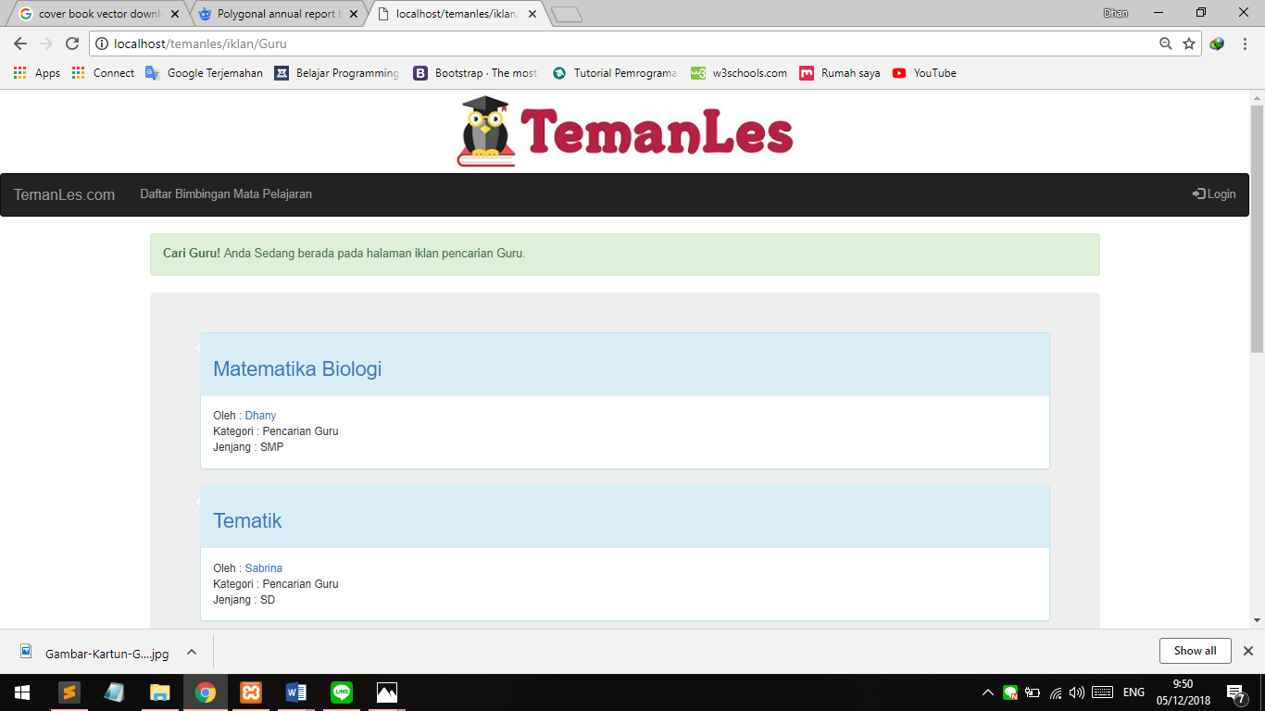ini adalah Daftar Bimbingan Mata Pelajaran. Disini pelanggan bisa memilih bimbingan yang diinginkan.